一、
1.D 2.A 3.D 4.A 5.A 6.B 7.B 8.D 9.B 10.D 11.C 12.B 13.A 14.B 15.C
二、
1.√ 2.√ 3.⨉ 4.⨉ 5.√ 6.⨉ 7.√ 8.√
三、
1. ① s=0 ② m%n==0 ③ s==n
2. ① i<=j ② a[ i ]<a[ i+1 ] ③ a[ i+1 ]=t
3. ①② a[ i ][ 0 ]=a[ i ][ i ]=1 ③ a[ i-1 ][ j ]+a[ i-1 ][ j+1 ]
四、
1. F
2. 2 ↲
over ↲
3. ▢ * * * * *
# ▢ * * * *
# # ▢ * * *
# # # ▢ * *
# # # # ▢ *
# # # # # ▢
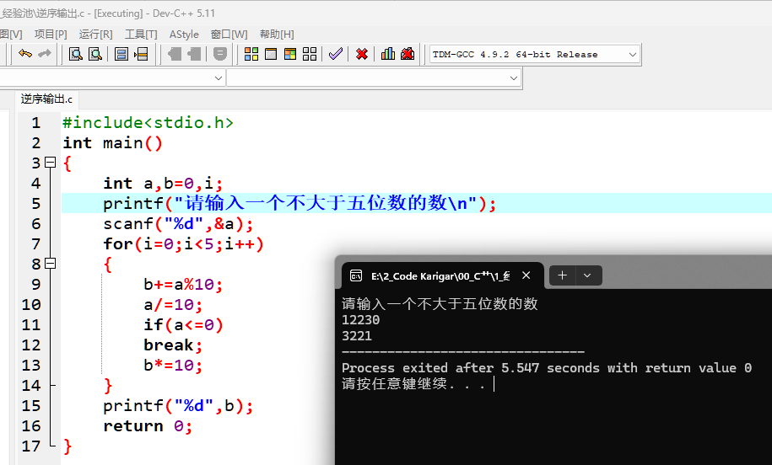
五、

